**CURRICULUM VITAE** 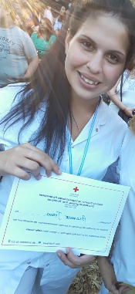

BRASESCO JOANA JACQUELINE

INFORMACION PERSONAL

* Nacionalidad: argentina
* D.N.I.: 41.326.256
* Fecha y lugar de nacimiento: 24/05/1998 Moreno.
* Edad: 21 años.
* Estado civil: soltera
* Dirección: Dalton 1338. Moreno
* Teléfonos de contacto: Celular: 1144394548
* E-mail: brasescojoana@gmail.com

INFORMACION ACADEMICA

* Estudios secundarios completos. Establecimiento: Escuela de educación media N° 21. “Dr. Mariano Moreno”. Orientación Ciencias sociales.
* Enfermera profesional recibida en Escuela de especialidades paramédicas Cruz Roja Gral. Rodríguez. (Poseo matrícula provisional habilitante)

Disponibilidad horaria: full time. ANTECEDENTES LABORALES:

* Residencia geriátrica “SHEUEN” sobre ruta 5 (ex 7) km 54500 1748 Gral. Rodríguez . Actividades: enfermera y asistente geriátrica.
* Asociación Argentina Sefaradí de Cultura y beneficencia. Hogar Beit Sion . Condarco 458 . Flores .